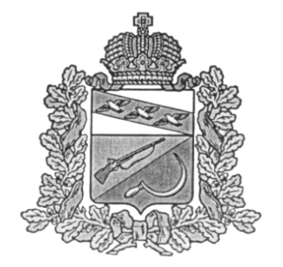

**СОБРАНИЕ ДЕПУТАТОВ**

**КРИВЦОВСКОГО СЕЛЬСОВЕТА**

ЩИГРОВСКОГО РАЙОНА КУРСКОЙ ОБЛАСТИ

**РЕШЕНИЕ**

От «28» января 2021 года № 57-151-6

Об осуществлении Администрацией

Кривцовского сельсовета Щигровского района

части полномочий муниципального района

«Щигровский район» Курской области

Рассмотрев решение Представительного Собрания Щигровского района Курской области от 22.12.2020 года № 155-4-ПС «О передаче к осуществлению части полномочий муниципального района «Щигровский район» Курской области сельским поселениям Щигровского района Курской области», руководствуясь Федеральным законом от 06.10.2003 года № 131-ФЗ «Об общих принципах организации местного самоуправления в Российской Федерации» (с изменениями и дополнениями), Бюджетным кодексом РФ, Уставом муниципального образования «Кривцовский сельсовет» Щигровского района, Собрание депутатов Кривцовского сельсовета Щигровского района Курской области решило:

1. Принять к осуществлению Администрацией Кривцовского сельсовета Щигровского района Курской области часть полномочий муниципального района «Щигровский район» Курской области по:

- осуществлению дорожной деятельности в соответствии с законодательством Российской Федерации в части организации в границах поселения содержания автомобильных дорог в зимний период (очистка от снега).

2. Поручить Главе Кривцовского сельсовета Щигровского района заключить соглашение с администрацией Щигровского района Курской области о передаче осуществления части полномочий согласно пункту 1 данного решения.

3. Решение вступает в силу со дня его обнародования и распространяется на правоотношения, возникшие с 01 января 2021 года.

Председатель Собрания депутатов

Кривцовского сельсовета

Щигровского района Е.А. Стебеняева

Глава Кривцовского сельсовета

Щигровского района И.В. Болычева